**Géologie de la mer méditerranée**

La mer Méditerranée est liée à la formation du système alpin. Elle est formé de deux bassins différents ( voir carte ): le bassin occidental et le bassin oriental.

Le bassin occidental (fig: ) est interne aux chaines alpines et a une genèse récente, Mio-Pliocène, après la collision entre l'Afrique et l'Europe à l'Ouest

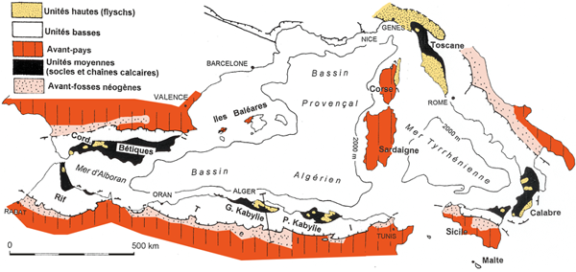

Sa structure est particulière avec ses contours compliqués, ses côtes généralement abruptes et ses grandes îles qui la subdivisent en bassins qui prennent parfois le nom de "mer : La mer d’Alboran, le bassin Algérien, le Bassin provençal et la mer tyrrénienne

 Si la Mer d'Alboran, le Bassin Algérien et la Mer Tyrrhénienne sont implantés au cœur des unités alpines, le Bassin Provençal est lui, majoritairement, en dehors de l'édifice alpin.

 le Bassin Algérien communique avec la Mer Ionienne par un bras de mer relativement peu profond qui forme un large couloir marin qui fait recouper entièrement l'orogène alpin

**Le bassin oriental** est externe au système alpin c.a,d qu’il n’a pas été affecté par l’orogénèse. Il représente ce qui reste de la Téthys occidentale dont les derniers vestiges se situent en mer Ionienne, le long des côtes africaines.